Comportamento

Crack – Tudo o que sabíamos sobre ele estava

Em livro, um neurocientista improvável revela que estávamos completamente equivocados no combate ao crack
Por Denis Russo Burgierman
access_time5 nov 2014, 22h00 - Atualizado em 6 fev 2017, 20h13
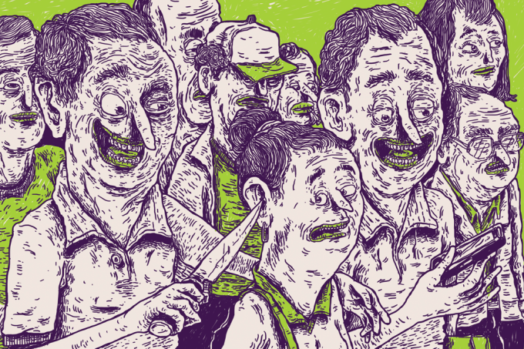
(Marcio Moreno)
“Por que eu estou aqui de jaleco branco, enquanto esse sujeito está fumando crack?”
Foi essa a pergunta que surgiu na cabeça do neurocientista Carl Hart, em 1998, enquanto ele tomava notas de suas observações para a pesquisa sobre efeitos do crack que estava realizando no Hospital da Universidade Columbia, em Nova York.
Hart era um cientista respeitável de Columbia, com três pós-doutorados, o primeiro negro a ser contratado como professor titular na área de ciências desta que é uma das melhores e mais tradicionais universidades americanas. O homem à sua frente era negro também, também na quarta década de vida, embora sua expressão indicasse muito mais idade. Era um vendedor ambulante, que tinha o hábito frequente de fumar crack nas ruas de Nova York, e que tinha concordado em participar da pesquisa em troca de droga grátis e algum dinheiro.
Os dois não poderiam estar em situação mais diferente. Mas Hart sabia bem que, por pouco, ele próprio tinha escapado do destino do outro. É essa a história que ele conta no livro Um Preço Muito Alto, que demole vários mitos sobre o crack.

Como ele escapou
Nos anos 80, quando estava no ensino médio, num bairro pobre de Miami, o pai alcoólatra, a mãe desequilibrada, cada um numa casa, a vida sem perspectivas, Hart traficava maconha. Ele circulava com um fuzil no porta-malas, ameaçava brancos que se aventurassem pelo bairro, roubava baterias de lojas de autopeças e televisores da casa dos vizinhos.
Por sorte (e por ser jogador de basquete e futebol americano e, portanto, correr bem), nunca foi pego. Se fosse, a ficha suja acabaria com suas chances de sucesso. A maioria das pessoas à sua volta – amigos e família – saiu-se pior. Uns se afundaram no crack, outros mofaram na cadeia. Um morreu com um buraco de bala numa execução na rua.
Hart usou drogas e tomou todas as decisões erradas possíveis. Mas encontrou um caminho para uma vida produtiva, de pagador de impostos e educador da juventude. “Foi sorte”, admite. Mas não só sorte. Hart se salvou agarrando-se a oportunidades que apareceram. Primeiro: ele tinha jeito com matemática – e descobriu ainda adolescente o prazer de ser bom em algo.
Segundo: teve na família algumas referências sólidas de valores. Uma avó ensinou-lhe a ética do trabalho duro, outra transmitiu-lhe a importância de obter uma educação. Graças a isso, quando terminou o ensino médio e se deu conta de que o sonho de ser atleta profissional não passava de ilusão, ele teve forças para entrar na Força Aérea. No quartel, pôde começar uma faculdade, viajar o mundo e conhecer algumas referências de negros de sucesso, algo que não existia em seu bairro.
Terceiro: ele teve chances. Havia vagas em universidades de primeiro time para gente talentosa que viesse de uma vida miserável. Hart foi estudar na prestigiosa (e caríssima) Yale, com bolsa. Encontrou mentores que o guiaram e descobriu que, além do talento matemático, ele tinha capacidade de observação e habilidade para fazer cirurgia cerebral em ratos de laboratório. E aí uma carreira acadêmica se abriu para ele.
Ele decidiu tornar-se especialista nos efeitos do crack, para entender como a droga tinha destruído sua comunidade. E virou um neurocientista improvável, com seus dreadlocks e os três dentes de ouro, lembranças dos tempos de pobreza.
Enquanto Hart avançava na carreira, um incômodo crescia. Ao mesmo tempo em que se aprofundava nos dados científicos, ele acompanhava o debate público sobre a droga. Todo mundo dizia que o crack transformava pessoas em zumbis. Que era uma epidemia se alastrando. Que viciava logo na primeira vez que alguém experimentasse. Que matava em poucos anos e que transformava gente comum em criminosos.
O problema é que nenhuma dessas certezas tão repetidas estava de acordo com o que ele observava no laboratório.
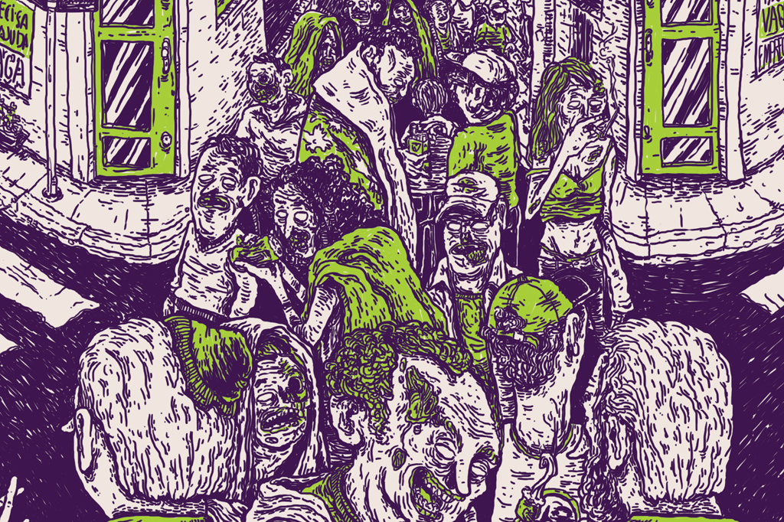
(Marcio Moreno)

“Procuram-se crackeiros”

“Procuram-se usuários de crack que não estejam dispostos a parar de fumar.” Era esse o texto do anúncio que Hart publicou num jornal gratuito de Nova York, em setembro de 1998.
Sua ideia era ousada: dar crack a pessoas que já eram usuárias e pretendiam continuar (não seria ético fornecer droga a um não-usuário ou a alguém que estivesse tentando parar). Dessa forma, ele poderia observar os efeitos de maneira científica, controlada, objetiva. Não foi fácil aprovar o estudo, dadas as complicações éticas e a dificuldade de financiamento para um projeto tão polêmico. Mas Hart conseguiu porque já tinha uma reputação na área e o apoio de uma universidade respeitada.
Foi assim que começou seu projeto de registrar cientificamente os efeitos do crack, em vez de acreditar no que se dizia na TV. Por meses, ele deu doses de crack ou placebo (para comparação) a vários sujeitos. Eles então eram convidados a escolher entre mais crack ou outra coisa (dinheiro, por exemplo). Hart percebeu que os usuários são sim capazes de tomar decisões. Se a alternativa era boa, eles abriam mão do crack.
“Como qualquer um de nós, dependentes não são sensíveis a só um tipo de prazer”, escreveu. O vício realmente “estreita o foco” – um “crackeiro” tem mais dificuldade de achar graça em outras coisas, assim como um faminto prioriza comida. “Mas o vício grave não transforma a pessoa num ser incapaz de reagir a outro tipo de incentivo”, diz. Mesmo na fissura, um dependente é capaz de tomar decisões racionais, quando a alternativa compensa. Ele não se transforma num zumbi criminoso.
Essa descoberta está de acordo com pesquisas feitas com ratos pelo canadense Bruce Alexander. Ratos mantidos sozinhos em gaiolas apertadas, quando recebem crack, drogam-se tanto que às vezes se esquecem de comer e morrem. Mas, se a gaiola tiver diversão, interação social e um cantinho para ficar a sós com as ratinhas, eles acabam escolhendo os prazeres alternativos e deixam a droga de lado.
O problema é que, em muitos lugares, como no bairro onde Hart cresceu, não há muitas alternativas que compensem. Dependentes de crack não são irracionais: são pessoas que não enxergam saída na vida e que optam por fugir do estado consciente, ainda que isso lhes faça muito mal e possa matá-los. O próprio Hart escapou das drogas não porque ficou longe delas, mas porque encontrou outros interesses, que o motivaram a trabalhar duro.

“Crack não vicia muito”
Em maio último, Hart veio ao Brasil para lançar o livro. Uma noite ele participou de um debate com o médico Dráuzio Varella, numa livraria de São Paulo. Dráuzio, que passou décadas trabalhando em cadeias, deu um depoimento que chocou o público: “uma coisa que eu percebi olhando os presos é que o crack na realidade não vicia muito”.
Mas como? Não se diz que o crack vicia automaticamente, logo na primeira vez? Pois, segundo os dados, isso é outro mito: simplesmente não é verdade. “Oitenta por cento dos que experimentam não se viciam”, diz Hart. “Largar o cigarro é mais difícil que largar o crack”, concordou Dráuzio.
Mas, para conseguir largar, é preciso ter o que Hart chama de “reforço alternativo” – uma outra opção, que seja atraente o suficiente. Por exemplo: família, uma carreira interessante, uma paixão, algo que motive a largar a fumaça inebriante.
Para as pessoas que estão na rua, sem perspectiva, não há reforço alternativo. Ficar sem crack, para eles, é pior, porque obriga-os a conviver de cara limpa com a sujeira, a desesperança, a violência. Por isso que, embora crack seja usado por gente de todas as classes e etnias, os brancos e os de classe média geralmente não se viciam, porque têm algo a mais a esperar da vida. Quase sempre quem se dá mal são os mais pobres, os que vêm de famílias desestruturadas e os membros de minorias raciais.
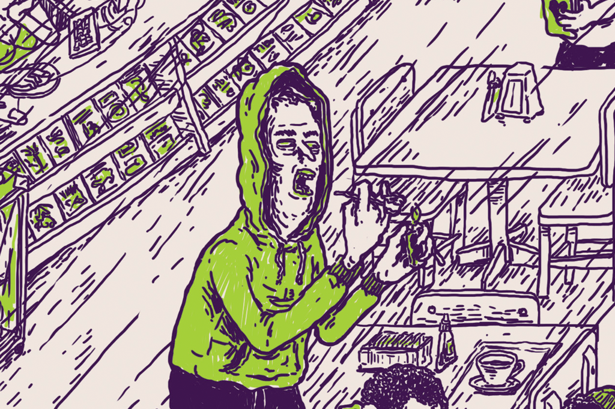
(Marcio Moreno)
Hart sabe disso não só pelas suas pesquisas, mas por sua história. “É impossível crescer num mundo que despreza pessoas que têm a sua aparência e não sucumbir secretamente à insegurança”, escreveu. Ele próprio acreditou que, por ser negro num bairro pobre, jamais poderia aspirar muito. Mas, à medida que portas foram se abrindo e ele foi entrando, Hart recebeu “reforços positivos”, que foram condicionando-o a continuar tentando. É psicologia básica.
Os dados ajudam a enxergar a desigualdade racial dos danos ligados ao crack. Nos EUA, 52% dos usuários são brancos, enquanto só 15% são negros. Mas, entre os que acabam sendo presos, 79% são negros e só 10% são brancos. No Brasil também, a imensa maioria de quem chega ao fundo do poço é negra ou mestiça. Segundo uma pesquisa recente da Fiocruz, 80% da população das chamadas cracolândias tem pele escura.
“Acho ofensivo vocês brasileiros chamarem as cenas de uso de cracolândia”, disse Hart na livraria. “Passa a ideia de que tudo o que acontece lá é por culpa do crack. E não é. O que está acontecendo lá é desespero, é racismo, é pobreza. O crack não cria a pobreza.” Na realidade, o uso excessivo é consequência, não causa, das cenas degradantes.
Outra ideia disseminada é a de que há uma “epidemia” de crack. Segundo Hart, trata-se de outro mito. Os números da Fiocruz mostram que há 370 mil usuários de crack nas capitais do País. Se extrapolarmos esse número para todas as cidades do Brasil, chegaríamos a 700 mil usuários – número provavelmente exagerado porque o crack ataca mais as cidades grandes. É muito, mas longe de ser uma epidemia – não chega a 0,4% da população. E não está crescendo de maneira explosiva.
Há sim um alastramento do vício em crack entre os mais pobres, desestruturados e desesperados. Mas isso não vira epidemia porque o vício não se alastra para fora desses grupos.

Como vencer?
O Brasil tentou vencer o crack com repressão. A polícia prendia os usuários que viviam na rua, queimava seus barracos improvisados, levava-os algemados a um tratamento compulsório. O resultado foi que as cenas de uso, antes concentradas, se espalharam por toda parte. As pessoas que eram forçadas a se tratar podiam até parar por algum tempo, mas, sem “reforço alternativo”, acabavam voltando para a rua. Afinal, sempre haverá um beco escuro para se drogar. E sempre haverá uma pedra de crack para comprar, já que é impossível vigiar toda a imensa fronteira entre a Amazônia brasileira e os países produtores de cocaína – Bolívia, Colômbia e Peru.
Como todo mundo diz que crackeiros são “zumbis”, eles próprios acabam muitas vezes acreditando nessa visão, e se julgando incapazes de escapar – aí não têm motivação nem para tentar. Assim, as cracolândias vão ficando maiores e mais comuns. Foi o que aconteceu nos últimos 15 anos no Brasil.
Ultimamente, algumas cidades começam a se dar conta disso, inspiradas por experiências de outros países. Em São Paulo, 2014 começou com uma nova estratégia na região da Luz, a primeira cracolândia brasileira. A ideia central do programa Braços Abertos é tratar as pessoas vivendo na rua como gente. A prefeitura disponibilizou chuveiros, passou a oferecer atendimento médico, cedeu quartos em pequenos hotéis da região a 400 dependentes que queriam melhorar de vida, e agora está ajudando-os a regularizar seus documentos.
Vários dos ex-moradores da rua passaram a trabalhar na varrição das vias, com remuneração. O resultado é um ambiente um pouco menos degradante. Cento e vinte dos usuários já têm carteira de trabalho. Quarenta deles estão prestes a conquistar um emprego, fora dali. Reforço positivo.
Numa segunda de manhã, vou passear pela região. Entro em alguns dos hotéis: simples, mas dignos. Ando pelas ruas e vejo, aqui e ali, alguma beleza. Converso com as pessoas. Há muitos problemas ainda – desconfiança mútua entre usuários e governo, rivalidade entre a prefeitura (do PT) e o Estado (do PSDB), dúvidas quanto à qualificação de quem trabalha no programa. Mas sinto que há alguma esperança no ar.
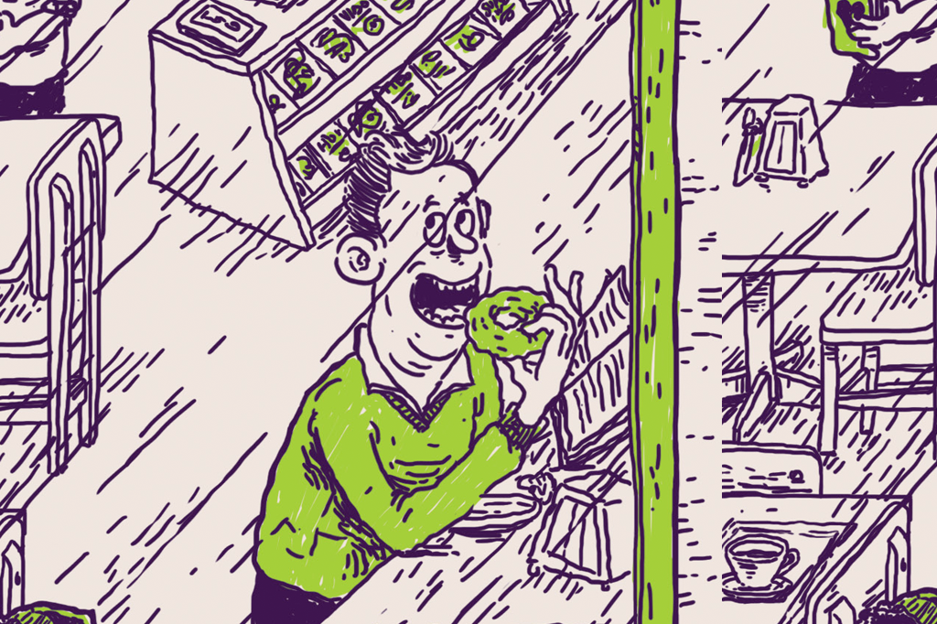
(Marcio Moreno)

Mundo real
Quando chegou ao Brasil, Hart avisou que não veio para cá apenas para conversar com médicos. Queria ver o mundo real. Foi visitar uma das cenas de uso de crack mais terríveis do Brasil: a cracolândia da favela de Manguinhos, no Rio, um canto que a própria favela segrega.
No última dia dele em São Paulo, ofereço uma carona até o aeroporto. Foi o único horário que consegui em sua agenda, em meio a reuniões, debates em livrarias e visitas a cracolândias. Pergunto se ele se chocou com o que viu. Ele não parecia surpreso. “É a mesma cena de pobreza no mundo todo”, diz.
Pergunto se ele não tem medo de que a exposição de sua vida pessoal prejudique a carreira que ele construiu com tanto esforço. “Eu costumava ter esse medo, sim”, ele responde. “Mas já tenho 47 anos e é minha obrigação contar o que eu sei. Se eu não fizesse isso, minha consciência não me deixaria olhar no espelho.” Ele acha que boa parte de seus colegas é omissa. “A ciência já compreende há 20 anos a farmacologia do crack, mas as pessoas que sabem permanecem em silêncio.” Hart chama a ciência de “clube de elite”, sem muito interesse pelos problemas dos negros e dos mais pobres. “Além disso, muitos cientistas se beneficiam dessa perspectiva errada, porque o governo gasta uma fortuna combatendo as drogas e esse dinheiro acaba financiando suas pesquisas.”
Assim, gasta-se muito, não resolve-se nada. Afinal, não é o exército, nem o governo, nem a polícia que vão vencer o crack. É cada usuário, cada dependente, tendo como arma apenas a vontade que encontrar dentro de si. Só o que o resto da sociedade pode fazer é oferecer incentivos que sirvam de reforço, e informação confiável que aumente sua capacidade racional de decidir melhor.

